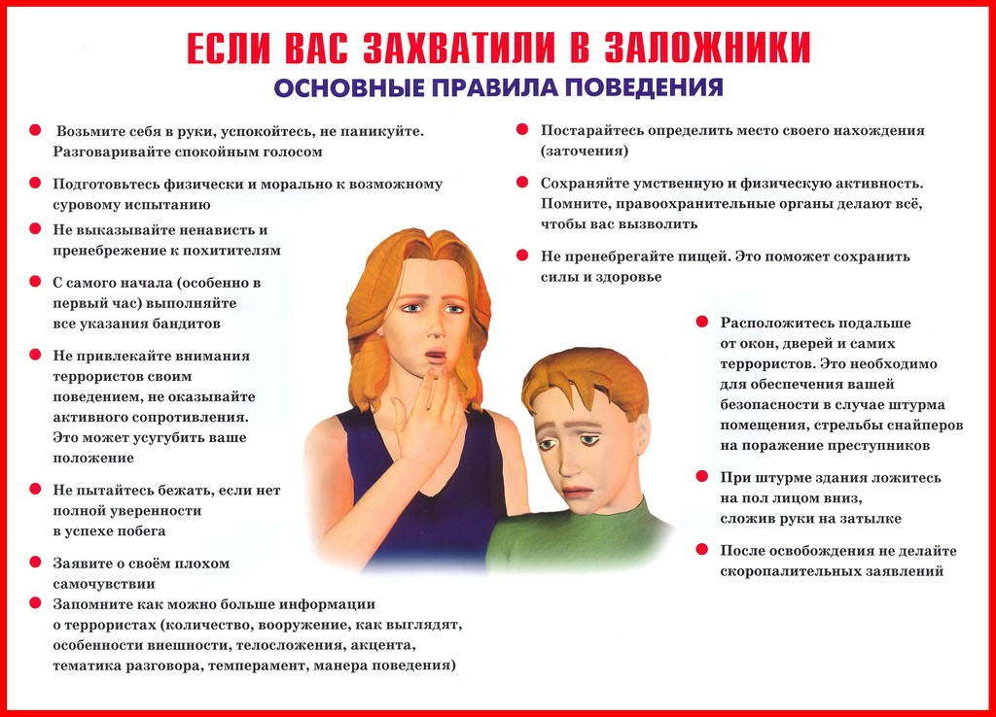
Рекомендации по поведению людей
в случае их захвата в качестве заложников:
Возьмите себя в руки, успокойтесь и не паникуйте.
Если вас связали или закрыли глаза, попытайтесь расслабиться, дышите глубже.
Подготовьтесь к тяжёлым, физическим и моральным нагрузкам. Помните, что в большинстве случаев заложники оставались живыми. Будьте уверены, что уже принимаются меры по вашему освобождению!
Не пытайтесь бежать, если нет полной уверенности в успехе побега.
Запомните как можно больше информации о террористах (численность, вооружение, особенности внешности, имена, акцент, манера поведения).
По различным признакам постарайтесь определить место своего заточения.
Располагайтесь вдали от взрывных устройств или прикрывайтесь предметами обстановки (столы, шкафы, сейфы, стулья и др.).
Не оказывайте агрессивного сопротивления, не провоцируйте террористов.
По возможности, избегайте прямого зрительного контакта с похитителями, выполняйте все их приказы и распоряжения (особенно первые полчаса).
Займите позицию пассивного сотрудничества. Разговаривайте спокойным голосом. Избегайте выражения презрения, враждебного тона и поведения.
Ведите себя спокойно, с достоинством. Не бойтесь обращаться с просьбами о том, в чём остро нуждаетесь, но избегайте категорических требований. Постепенно можно повышать уровень просьб.
Сохраняйте умственную активность, думайте и вспоминайте о приятных вещах, постоянно находите себе занятие. Для поддержания сил ешьте всё, что дают. Делаете доступные физические упражнения. Поочерёдно напрягайте все мышцы тела. Вспоминайте прочитанные книги, стихи, последовательно обдумывайте отвлечённые проблемы, если есть возможность – читайте или пишите.
Старайтесь относиться к происходящему как бы со стороны, не принимая случившегося близко к сердцу. До конца надейтесь на благополучный исход.
При штурме здания рекомендуется лечь лицом вниз, сложив руки на затылке. Не делайте резких движений – вас могут принять за террориста.
Ни в коем случае не бегите навстречу сотрудникам спецслужб, это опасно.
Если есть возможность, держитесь подальше от проёмов дверей и окон.

